Introdução

Este trabalho surgiu no âmbito da unidade curricular de Introdução á inteligência Artificial – IIA e o ambiente definido para o mesmo consiste numa grelha bidimensional toroidal onde coabitam dois tipos de agentes, os Basic e os Expert. Onde os agentes Basic representam agentes puramente reativos que conseguem percecionar duas células, sendo a célula imediatamente á sua frente e também á sua direita.

Figura Perceção Basic

Os agentes Expert são reativos com memória (conseguem manter em memória o nível de experiencia, quantidade de alimentos ingeridos e também o tempo de descanso nos abrigos) e são capazes de percecionar três células: á sua esquerda, imediatamente á sua frente e á sua direita.

Figura Perceção Expert

Sendo o objetivo principal garantir a sobrevivência dos agentes o maior tempo possível.

Considerações gerais

No âmbito do nosso trabalho, apenas são considerados como ações: a rotação e o movimento em frente. Sendo que cada ação que o agente tenha, faz com que perca 1 unidade de energia.

Desenvolvimento

Foram necessários alguns procedimentos para proporcionar a implementação inicial do ambiente de estudo.

Setup-patches-yellow-food

- Este procedimento utiliza um slider para colocar x percentagem de comida com a cor amarela que corresponde ao alimento dos agentes.

Setup-patches-green-food

* Este procedimento utiliza um slider para colocar x percentagem de comida com cor verde que corresponde ao alimento só percecionado pelo Agentes Experts.

Setup-patches-red-trap

* Este procedimento utiliza um slider para colocar x percentagem de armadilhas vermelhas no ambiente.

Setup-patches-blue-shelter

* Este procedimento utiliza um slider para colocar n número de abrigos azuis.

Estes procedimentos vão ser chamados no procedimento “Setup-Patches” principal , de forma a configurar o ambiente inicial.

Modelo Base

Interface

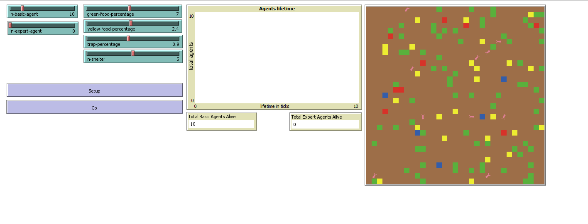

Figura - Interface Modelo Base

Controlo

De maneira a ser possível e a facilitar a análise de cada experiência realizada posteriormente, optámos por definir estes valores para serem tomados como controlo.

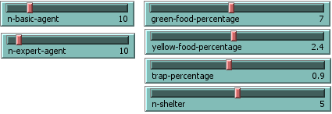

E foi obtida a seguinte média de resultados, ao fim de 20 experiências.

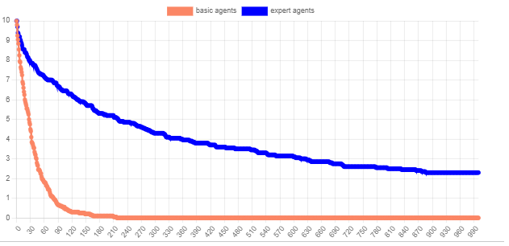

Conclusões

É evidente a dominância dos agentes expert neste ambiente. Depois das várias experiências e da análise dos resultados, podemos verificar que:

1. Devido aos agentes Basic serem mortos instantaneamente ao serem percecionados por um agente Expert, faz com que a sua extinção seja rápida.
2. Com as armadilhas a causarem a morte dos agentes quando os mesmos se encontram com menos de 100 unidades de energia, acaba por ser uma condicionante á extinção da espécie.
3. Mesmo aumentando a quantidade de comida do tipo amarela, os agentes Basic permanecem bastante vulneráveis aos agentes do tipo Expert.
4. A perceção das armadilhas por parte de ambos os agentes acaba por ser um fator impactante para a extinção de ambas as espécies.
5. Ao retirar os agentes Expert do ambiente, conseguimos verificar que a taxa de sobrevivência dos agentes Basic teve apenas um aumento de aproximadamente 6%, sendo que a extinção da espécie acabou por ser impactada por armadilhas ou falta de energia.
6. Ao ser retirado o alimento verde e os abrigos, uma das grandes vantagens dos agentes Expert em relação aos Basic, foi evidente uma redução da taxa de sobrevivência dos agentes expert em cerca de 10.7%.
7. Com a ausência de armadilhas do nosso ambiente, verificamos uma taxa de sobrevivência dos agentes do tipo Expert de 100%.
8. Verificamos que a comida do tipo amarelo, neste Modelo Base, tem pouco impacto na taxa de sobrevivência de ambos os agentes comparando com o modelo de controlo.

Modelo Melhorado

Interface

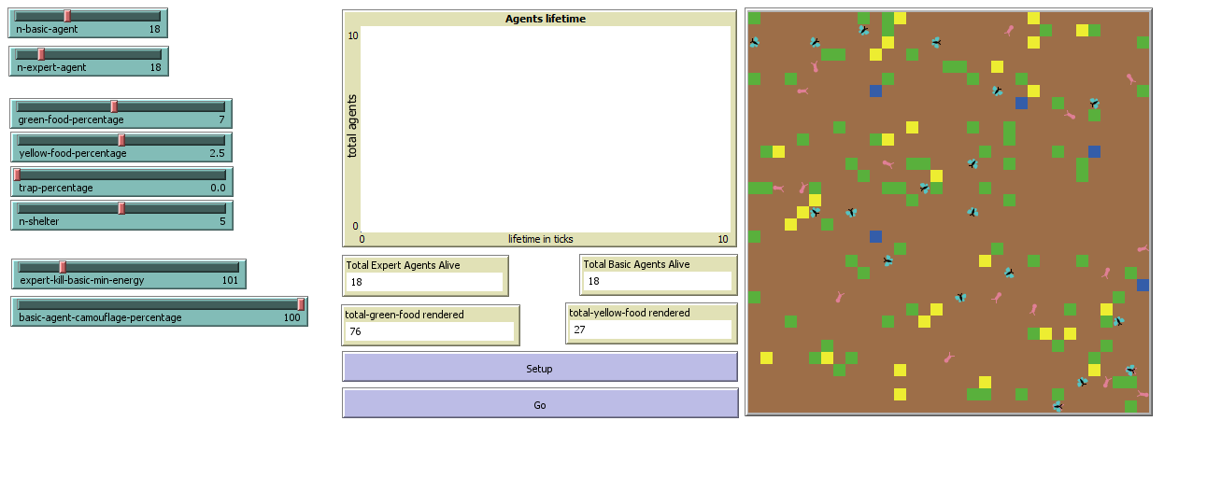

Figura - Interface Modelo Melhorado

Estratégias Implementadas no Modelo Melhorado

De forma a balancear a sobrevivência dos agentes Basic em relação aos agentes expert tivemos de fazer algumas implementações para garantir alguma competitividade.

Os agentes Basic agora conseguem-se camuflar, sendo a percentagem de camuflagem ajustável pelo utilizador através de um “slider” na interface principal. Esta camuflagem permite aos agentes Basic sobreviverem quando percecionados pelos agentes Expert.

Estes agentes ao encontrar um abrigo, estes agora são capazes de interagir com os mesmos, destruindo-os quando não está ocupado, ganhando assim 50% de energia em relação á sua energia quando percecionaram o abrigo (os abrigos quando destruídos vão reaparecer noutro local do ambiente).

Verificamos que os agentes Expert matavam sempre os agentes do tipo Basic quando os percecionavam, de forma a balancear isto, no Modelo Melhorado, os agentes do tipo Basic só morrem nesta interação quando tiverem menos energia do que aquela configurada ao inicializar o programa (expert-kill-basic-min-energy).

Controlo

De forma a obter valores de controlo para o resto do trabalho, foram feitas 20 experiências com as seguintes configurações no Modelo Melhorado:

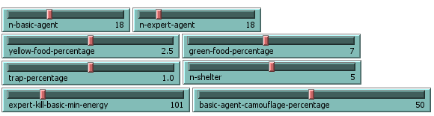

E foi obtida a seguinte média de resultados, ao fim de 20 experiências.

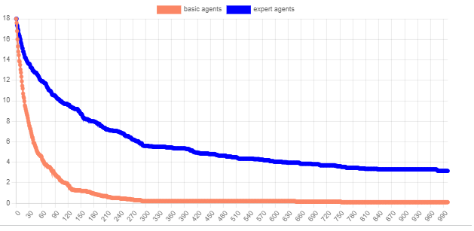

Análise dos resultados

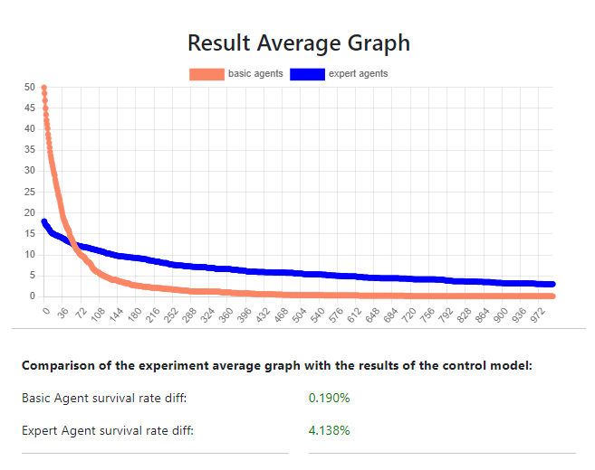

1. Ao aumentar o número de agentes Basic para 50 verificámos que esta variável está diretamente relacionada com a longevidade de ambos os agentes como podemos confirmar com o gráfico.

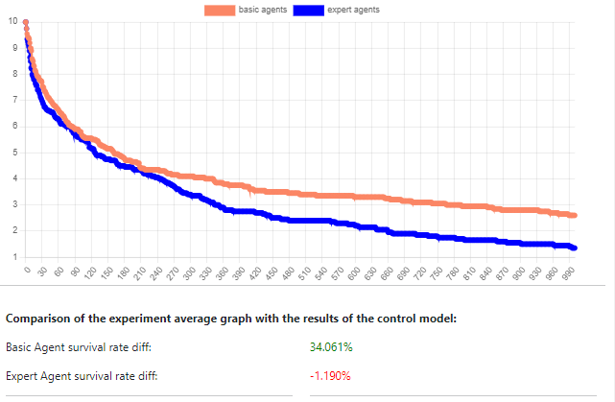

Com o aumento do número de abrigos para o dobro e ambos os agentes reduzidos a 10 unidades, e com um aumento da comida amarela, foi evidente o aumento da sobrevivência dos agentes do tipo Basic e uma clara dominância destes agentes.

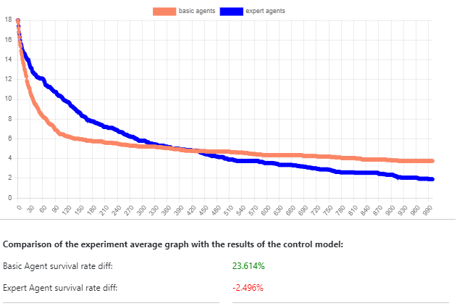

Conclusões

A implementação dos agentes basic serem capazes de destruir os abrigos juntamente com a alteração da energia mínima para os agentes basic serem mortos na interação de agentes, aumentou exponencialmente a taxa de sobrevivência, visto que desta forma os abrigos acabam por se comportar como “alimento” extra para os agentes Basic, permitindo assim que mantenham o nível de energia acima da variável configurável, desta forma não sendo logo mortos pelos agentes Expert.

Depois de algumas experiências verificamos que a camuflagem é o fator mais impactante para a longevidade dos agentes basic, pois desta maneira os mesmos deixam de ser percecionados pelos agentes Expert e, tendo em conta que não existe um limite máximo de energia, os agentes Basic conseguem-se tornar imortais passado um tempo depois do primeiro choque ao ser inicializado o ambiente (momento em que a energia inicial dos Basic apenas 100 unidades).